KÜTAHYA DUMLUPINAR ÜNİVERSİTESİ

BİLGİSAYAR MÜHENDİSLİĞİ BÖLÜMÜ



İNTERNET PROGRAMLAMA DERSİ II.Ö.

PROJE FİNAL RAPORU

2021 BAHAR DÖNEMİ

SANAL KÜTÜPHANE OTOMASYONU

201613172907 Yasin CAN

201713172049 Elif ŞAHİN

201913172809 Abdullah Topal

201913172907 Yakup SUDA

201813172027 İlayda TAŞDEMİR

**Sanal Kütüphane otomasyonu**

Elif Şahin, 201713172049, elif.sahin0@ogr.dpu.edu.tr KDPU Merkez Kampus, Bursa, Türkiye , 

İlayda Taşdemir ,201813172027, ilayda.tasdemir@ogr.dpu.edu.tr, KDPU Merkez Kampus, Eskişehir,Türkiye,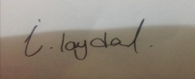

Abdullah Topal, 201913172809, abdullah.topal1@ogr.dpu.edu.tr, KDPU Merkez Kampus,İstanbul,Türkiye,

Yakup Suda,201913172907,yakup.suda@ogr.dpu.edu.tr,KDPU Merkez Kampus,İstanbul,Türkiye ok içeren bir resim

Açıklama otomatik olarak oluşturuldu

Yasin Can,201613172907, [yasin.can0@ogr.dpu.edu.tr](mailto:yasin.can0@ogr.dpu.edu.tr), KDPU Merkez Kampüs, Kütahya, Türkiye 

**Tarih ve saat:** 1.06.2021  10:00

**Özet**

Bu projede çeşitli kitapların özetlerine erişilebilecek ve kütüphaneden kitap ödünç alınabilecektir. Proje de ana sayfa da kitaplarla ilgili bilgiler yer alacaktır. Siteye giren herkesin ulaşabileceği ilk sayfadır. Giriş yapıldıktan sonra kitaplara erişilebilecek kütüphaneye yeni kitap eklenilip ödünç alınabilecektir. Yeni kitap ekleme, ödünç alma , kitapların özetleri ,alım tarihi ve teslim tarihleri gibi işlemler olacaktır.

**Giriş**

Sanal kütüphane bize üye olmadan da kütüphanede ki kitaplara erişebilmeyi özetlerini okuyabilmeyi olanak sağlar. Üye olduğumuz kütüphaneye kitap bağışlayabilir ve oradan kitap ödünç alabiliriz.

**İçerik**

**Kitap Alma Ekranı**

Kullanıcıların almak istedikleri kitabı üzerine alabileceği ekran olarak tasarlanmaktadır. Form yapısı kullanılarak oluşturulmuş olan bölümde bootstrap’ten yararlanılmıştır. Veritabanı ile koordineli olarak çalışacak olan bu ekranda kullanıcılardan bilgi almak için girdi kutuları kullanılmıştır. Bu bilgilerin neler olduğu ve nasıl kodlandığı detayları aşağıda anlatılmaktadır.

**Kullanıcı Adı**

Kullanıcının sisteme kayıt olduğu kullanıcı adının istendiği girdi kutusudur.

**Şifre**

Kullanıcının sisteme kayıt olurken oluşturduğu şifre bilgisinin istendiği girdi kutusudur. Burada şifre girişi yapıldığından dolayı kodlamada password özelliği seçilerek görselde şifrenin farklı bir kişi tarafından ekrandan okunması önlenmektedir.

**Kitap ISBN Numarası**

Kullanıcının almak istediği kitaba ait ISBN numarasının istendiği girdi kutusudur. Burada numerik giriş yapıldığından dolayı kodlamada number özelliği seçilerek veritabanına hatalı giriş yapılması önlenmektedir.

**Kitap Alım Tarihi**

Kullanıcının almak istediği kitabı ne zaman alacağı bilgisinin istendiği girdi kutusudur. Burada tarih giriş yapıldığından dolayı kodlamada date özelliği seçilerek veritabanına hatalı giriş yapılması önlenmekle birlikte kullanıcıya kullanım kolaylığı sunulmuştur. Javascript yardımıyla o günün tarihi sayfa açıldığında başlangıç değeri olarak atanması hedeflenmektedir.

**Kitap Teslim Tarihi**

Kullanıcının almak istediği kitabı ne zaman teslim edeceği bilgisinin istendiği girdi kutusudur. Burada yine tarih giriş yapıldığından dolayı kodlamada date özelliği seçilerek veritabanına hatalı giriş yapılması önlenmekle birlikte kullanıcıya kullanım kolaylığı sunulmuştur.

**Kitap Al Butonu**

Kullanıcının tüm bilgileri girdikten sonra veritabanına bu bilgiyi yazdırmak ve kitabı teslim almak için kullanacağı buton olarak tasarlanmıştır. Kitap Al butonuna eğer tüm form verileri girilmeden basılırsa ilk sıradan itibaren eksik alanlar uyarı verecek şekilde girdi kutularına required koduyla zorunlu veri girişi istenmiştir.

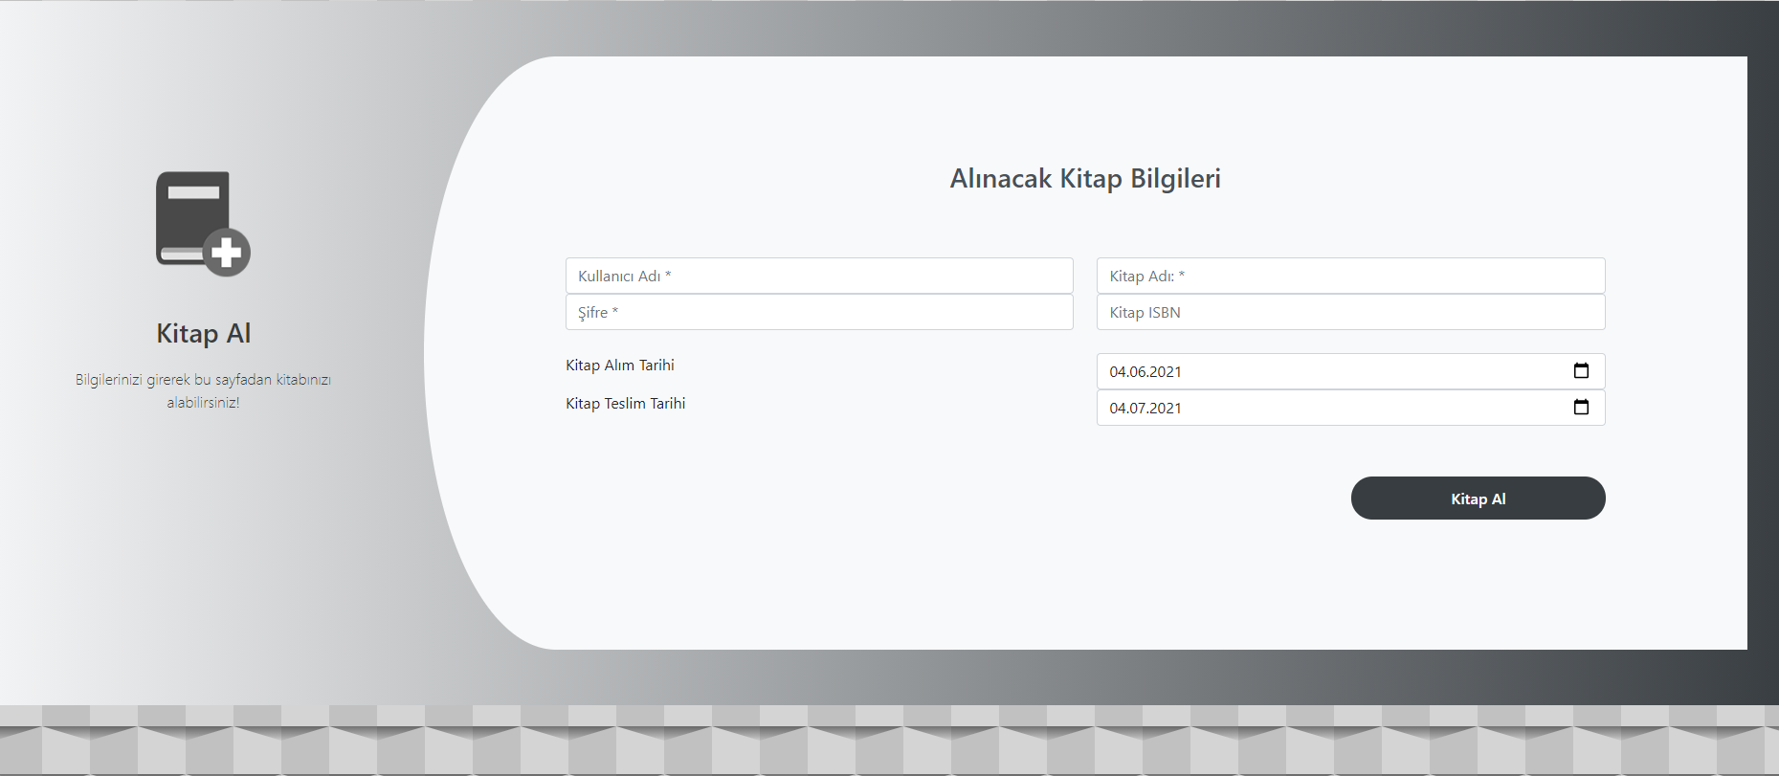

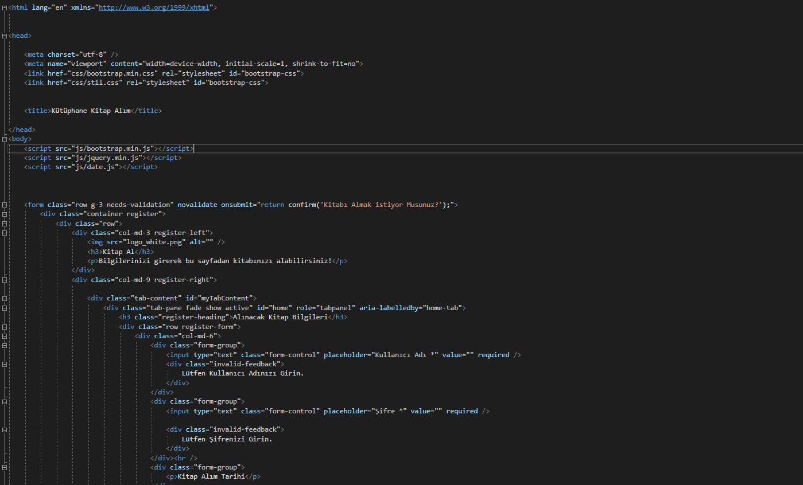

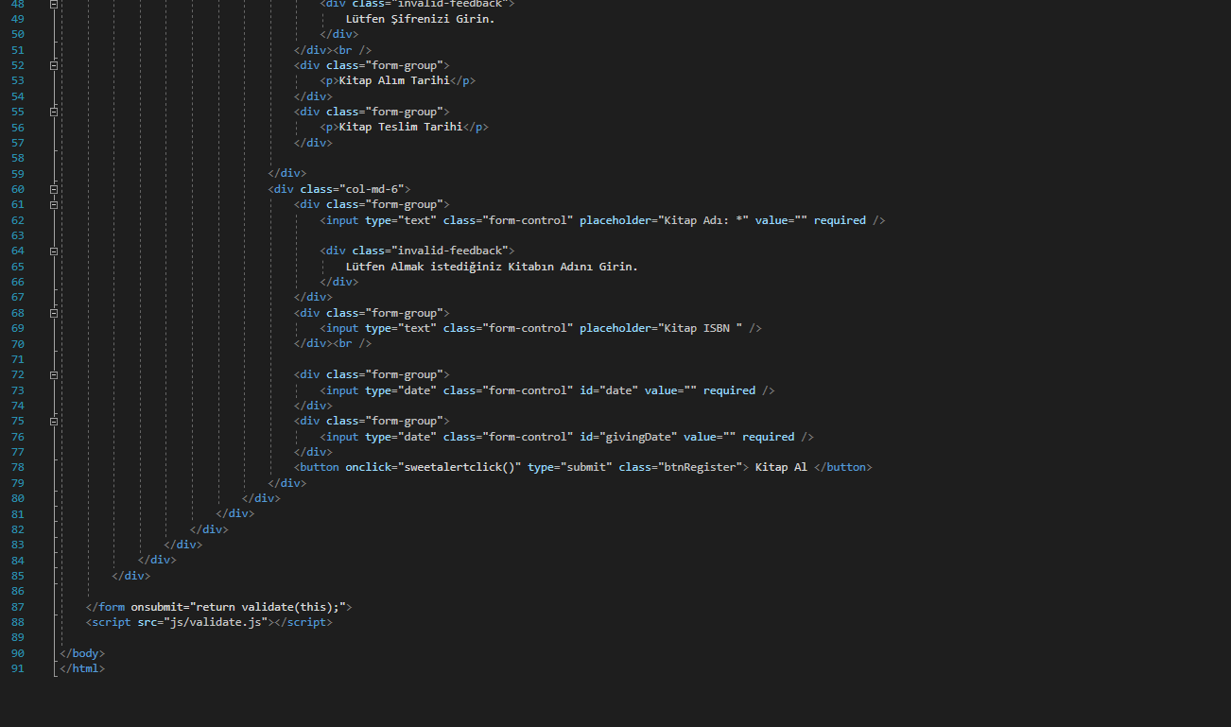

**Kategori Ekleme Ekranı**

**Bu ekran üzerinden yeni bir kategori eklenecekse ekleme işleminin yapılmasına izin verilmektedir.**

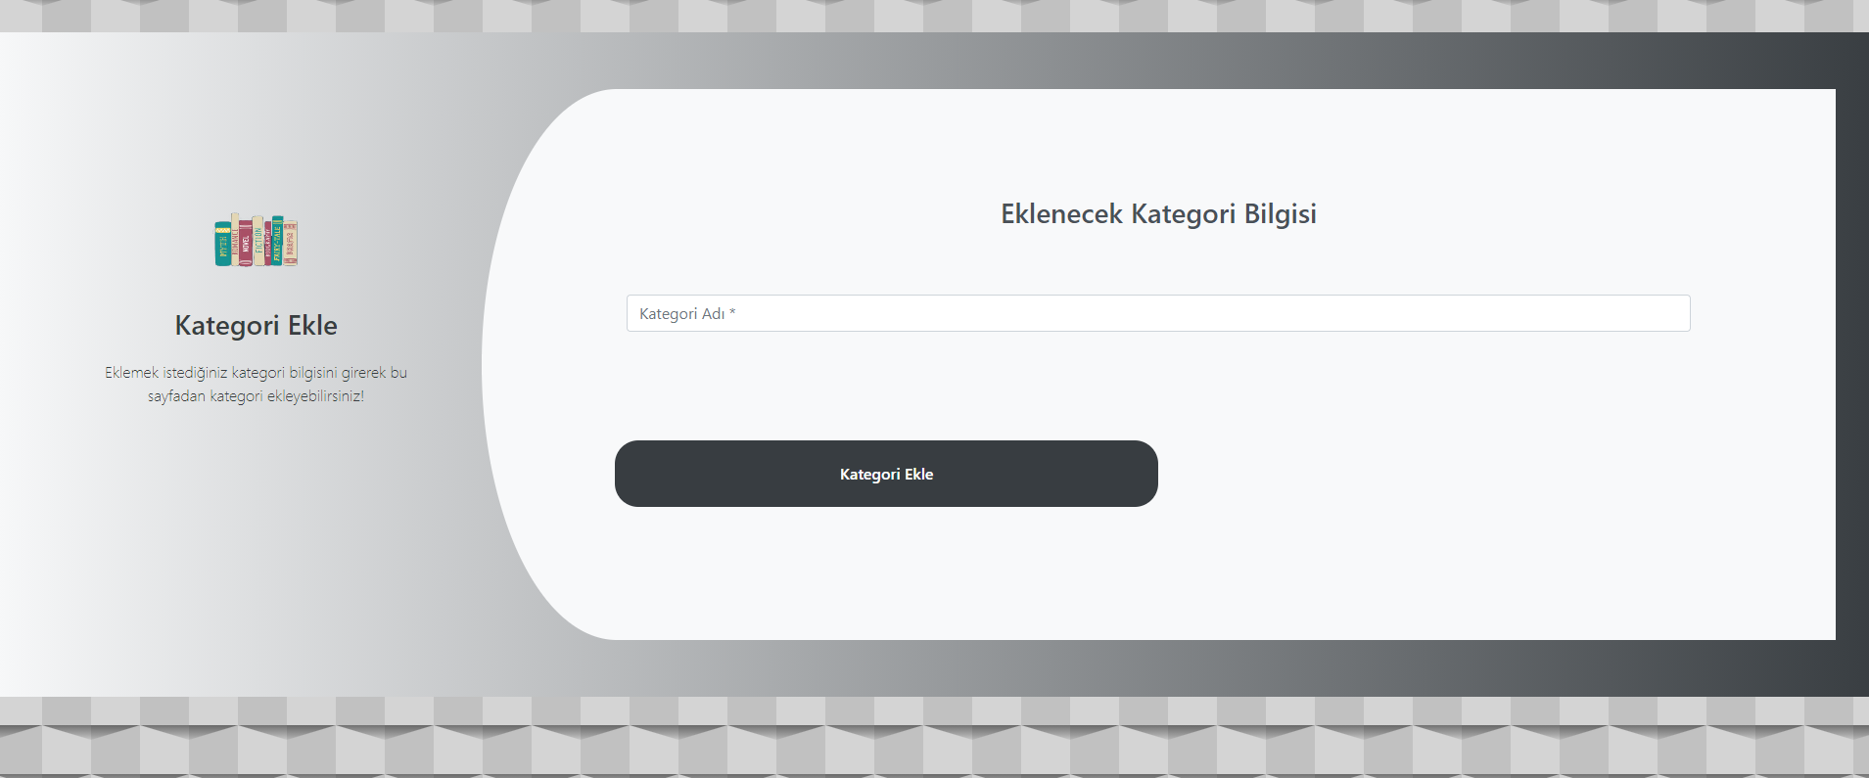

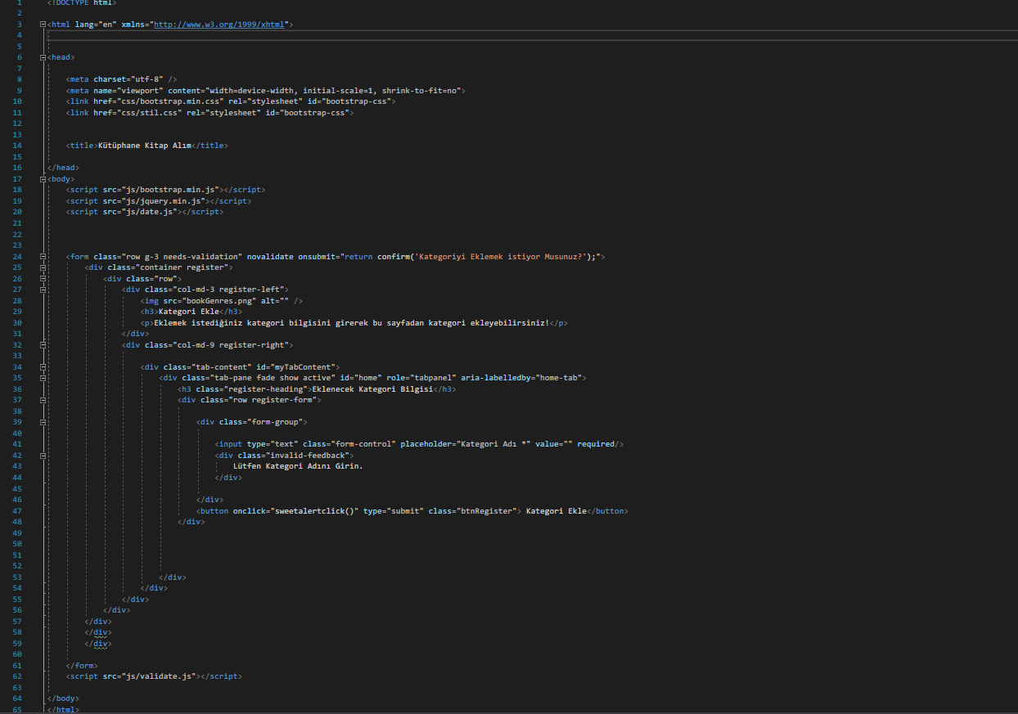

**Yazar Ekleme Ekranı**

**Yazar ekleme ekranı kullanılarak yeni bir yazar eklenebilecektir.**

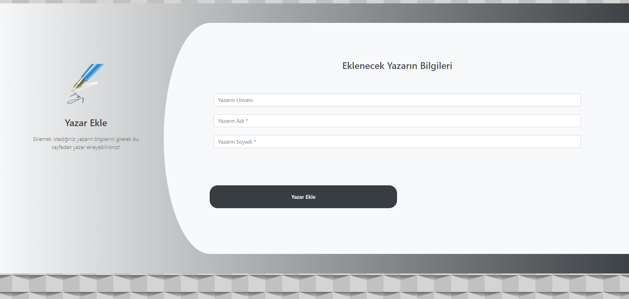

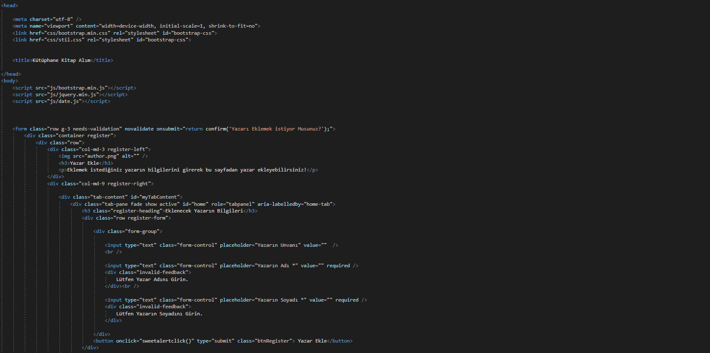

**ANASAYFA**

**metin içeren bir resim

Açıklama otomatik olarak oluşturuldu**

**metin içeren bir resim

Açıklama otomatik olarak oluşturuldu**

**-Kitap ana sayfasında kitap isimleri ve resimleri ile birlikte akordeon açılır menü sayesinde kitap özet ekranına erişim sağlıyoruz.**

**Tab Menü**

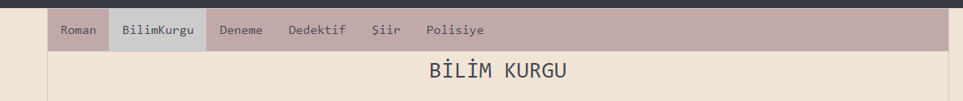

**metin, iç mekan içeren bir resim

Açıklama otomatik olarak oluşturuldu**

**-Tab menü ile kategoriler arasında geçiş yapıp kategorize edilmiş kitapları alt kısımda görebiliyoruz.**

**metin içeren bir resim

Açıklama otomatik olarak oluşturuldu**

**metin içeren bir resim

Açıklama otomatik olarak oluşturuldu**

**-Akordeon menü sayesinde kitap özetleri gözükmekte**

**Sonuçlar**

**-** Abdullah Topal: Bu Projede "Vitrin" , "İletişim" Ve "Şifremi Unuttum" Sayfalarının Tasarımınında Görev Aldım.

- Elif Şahin: Bu Projenin "Backend Kısmı" , "Veritabanı işlemleri ve Veritabanın doldurulması", "Sayfaların Projeye Dahil Edilmesi","giris_Layout , KitapSirala , KategoriList , YazarList , OduncAl, Odunclistele sayfalarının yazımı","Projenin sunucuya bağlanmasında" Görev Aldım.

- İlayda Taşdemir: Bu projede "Kayıt Ol" , "Giriş Yap" , "Hakkımızda" Ve "Kitap Bilgisi" Sayfalarının Tasarımınında Görev Aldım.

- Yasin Can: Bu Projede "Kitap Ekle" , "Yazar Ekle" "Kategori Ekle" Sayfalarının Tasarımında Görev Aldım.

- Yakup Suda: Bu Projede "Kitap Sayfası" Tasarımında Görev Aldım.

**Sonuç ve Öneriler**

-Yazdığımız site normal bir otomasyonun prototipidir.

-Eğer geliştirilmek istenirse ilk olarak admin girişi olması gerekir. Admin kitaplarla ilgili bilgileri güncelleyebilir yada silebilir. Admin kullanıcıları yönetir.

-Yardım sekmesi olmalı kullanıcılar sorun yaşadığında online destek sağlanmalı

-Kitap pdfleri yüklenmeli ve bir arayüzle kullanıcıya sunulmalı.Eşzamanlı bir şekilde kitap okunabilmeli vs.